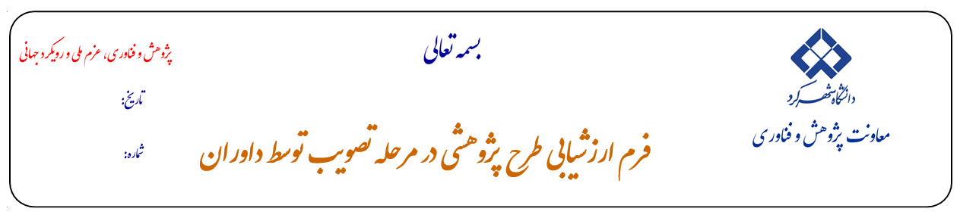
---------------------------------------------------------------------------
عنوان طرح :
به فارسي : سنسنجی و تعیین منشا توده گرانیتی قلعهدژ، پهنه سنندج-سیرجان، ایران
به انگليسي : Geochronology and source determination Ghaleh-Dezh granitic pluton Iran

رديف | نظريات بررسي كننده طرح | كاملاً مورد تاييد (عالي) | مورد تاييد (خوب) | تا حدودي مورد تاييد (متوسط) | غير قابل تاييد (ضعيف) | ملاحظات
1 | عنوان طرح (گويا بودن آن) | ☑
2 | اهميت طرح (به لحاظ تحقيقاتي) | ☑
3 | اهميت طرح (به لحاظ كاربردي و توسعه) | ☑
4 | تعريف مسئله (به لحاظ تكميل بودن) | ☑
5 | اهداف طرح (به لحاظ منطقي بودن) | ☑
6 | دلايل ضرورت طرح (به لحاظ منطقي بودن) | ☑
7 | فرضيات طرح (به لحاظ منطقي بودن) | ☑
8 | منابع و سوابق تحقيقاتي (به لحاظ امكان بهره‌گيري مؤثر در طرح) | ☑
9 | روش پژوهش (به لحاظ صحت و علمي بودن روش) | ☑
10 | مراحل و چگونگي اجرا (به لحاظ منطقي و امكان‌پذير بودن آن) |  | ☑
11 | زمان بندي كلي پروژه (به لحاظ منطقي بودن) |  | ☑
12 | مصرف وقت پيشنهادي (به لحاظ منطقي بودن) | ☑
13 | هزينه‌هاي طرح (به لحاظ منطقي بودن) | ☑
14 | تجهيزات منظور شده (به لحاظ لازم و كافي بودن) | ☑
15 | مسافرتهاي پيشنهادي (به لحاظ ضرورت مؤثر بودن) |  | ☑
16 | اظهار نظر كلي نسبت به طرح | ☑
17 | تصويب اين طرح در قياس با طرحهاي مشابه در چه مرتبه‌اي از اولويت قرار دارد؟ اول ☑ دوم  سوم 
18 | چنانچه بتوان به كيفيت كلي اين طرح نمره بين صفر تا بيست داد چه نمره‌اي را پيشنهاد مي‌نماييد؟ نوزده و نیم
19 | اگر طرح را غير قابل تصويب مي‌دانيد، اهم دلايل خود را ذكر كنيد.
20 | آيا پيشنهاد طرح پژوهشي حاضر ارتباطي با پايان نامه هاي تحصيلات تكميلي كارشناسي ارشد/دكتري كه با راهنمايي مجری انجام پذيرفته/ در حال انجام است دارد؟ بلی☑ خیر □
21- چنانچه طرحهاي مشابهي را در ايران مي‌شناسيد كه اجرا شده يا در حال اجرا است، لطفاً با ذكر مشخصات دقيق بنويسيد.
به طور کلی مطالعات سن نگاری مطلق و دقیق که با بکارگیری روش های ایزوتوپی به ویژه روش U-Pb در کانی زیرکن صورت می گیرد، اهمیت بسیار زیادی دارد و به دلایل متعدد از جمله نبود تجهیزات لازم در کشور تاکنون طرح های مشابهی زیادی انجام نشده است و در این راستا نیاز به همکاری با آزمایشگاه های پیشرفته در دانشگاه های مهم می باشد که در این طرح تمهیدات لازم پیش بینی شده است.

22- چنانچه پيشنهادي در مورد تعداد افراد و هزينه‌هاي مورد نياز طرح داريد مرقوم فرماييد.

بر مبنای محتویات طرح، موارد فوق مورد تایید است و نیاز به تغییر خاصی نمی باشد.

23- براي بهبود كيفيت طرح چه تغييرات ويژه‌اي را پيشنهاد مي‌كنيد؟
با توجه به تاثیر دگرگونی بر این سنگ ها در مطالعات ژئوشیمی به تغییرات عناصر اصلی دقت بیشتری شود.

24- در مورد مدت اجراي طرح چه پيشنهادي داريد؟

به نظر مناسب و قابل قبول می باشد.

25- ساير پيشنهادات:

امضاء داور(ها): امضاء معاون پژوهشي دانشکده:
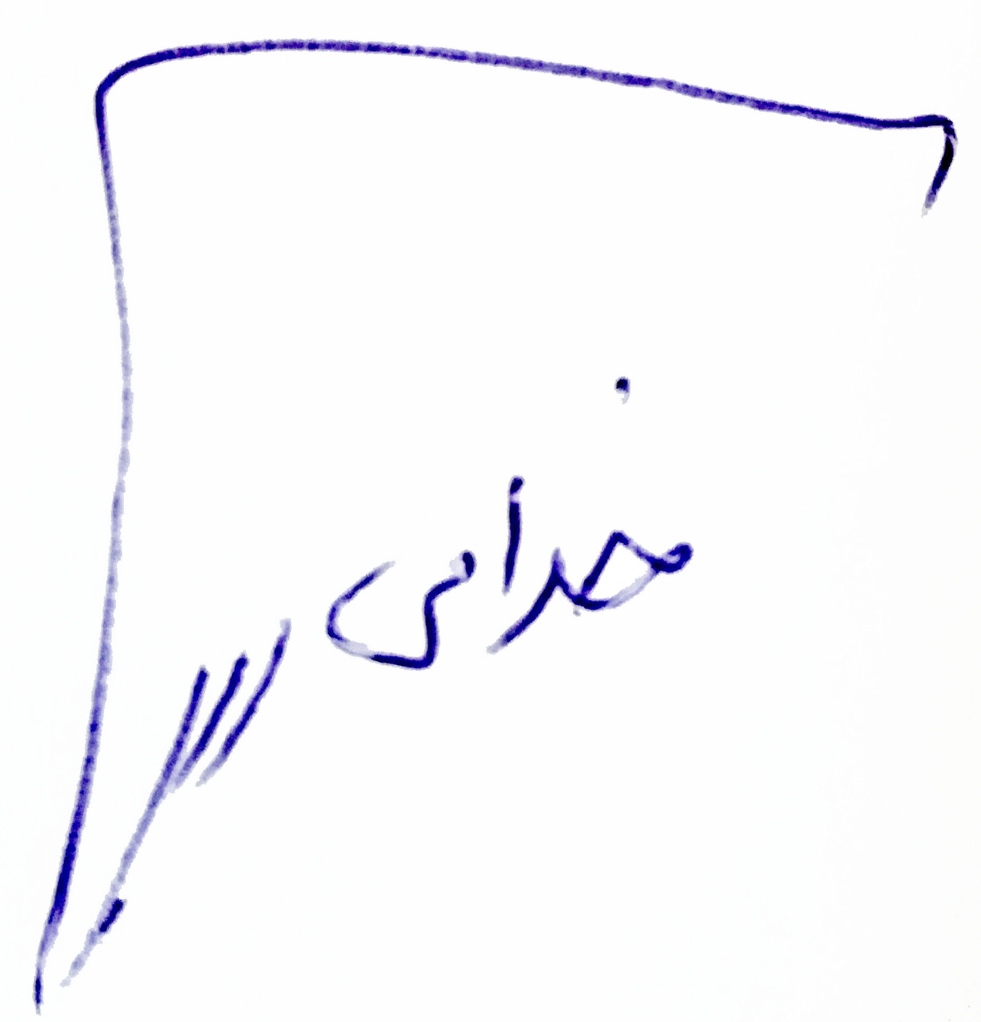
تاريخ:

